Μάθημα 28^{ο}
Επαναληπτικό μάθημα
Ο Αέρας και ο Ήλιος
Ο Αέρας θυμώνει
με τον Ήλιο μαλώνει.
Ο Αέρας λέει: Εγώ είμαι ο πιο δυνατός.
Μα ο Ήλιος λέει : Εγώ είμαι δυνατότερος.
Εκείνη την ώρα ένας γέρος περνά
με μια κάπα πράσινη.
Ο Αέρας τον βλέπει, φωνάζει δυνατά:
Ο πιο δυνατός θα βγάλει την κάπα του γέρου.
Ο Αέρας φυσάει δυνατά, τα σύννεφα πλησιάζουν ξαφνικά.
Ξαναφυσάει μα ... τύχη καμιά.
Κάνει κρύο και ο γέρος την κάπα κρατά .
Τώρα ο Ήλιος παίρνει σειρά.
Απλώνει ακτίνες και κάνει ζέστη πολλή.
Ο γέρος με μιας την κάπα πετά.
Ο Ήλιος νικάει και χαμογελά.

- Διαλέγω τη σωστή απάντηση.

- Ποιοι είναι οι ήρωες της ιστορίας?
α)Ο Ήλιος και η Βροχή
β)Ο Αέρας και ο Ήλιος
γ)Ο Αέρας και η Βροχή

- Τι κάνει ο αέρας για να νικήσει?
α) κάνει ζέστη
β) φυσάει δυνατά
γ) φωνάζει δυνατά

- Τι κάνει ο ήλιος για να νικήσει?
α) κάνει ζέστη
β) κάνει κρύο
γ) χαμογελά

- Ποιος νικάει στο τέλος?
α) Ο Αέρας
β) Ο Ήλιος
γ) Ο γέρος

- Διαβάζω το κείμενο και συμπληρώνω τα γράμματα ή τις λέξεις που λείπουν.

Ο αέρας __υμ__νει.
Ο αέρας __υσάει.
Ο ήλιος κάνει __έστη πολλή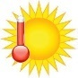.

- Καταγράφω τον καιρό της εβδομάδας.
Ημέρα | Καιρός
Δευτέρα
Τρίτη
Τετάρτη
Πέμπτη
Παρασκευή
Σάββατο
Κυριακή

- Ακούω την πρόγνωση του καιρού και κυκλώνω τα ρούχα και τα αξεσουάρ που θα βάλουν τα παιδιά στη βαλίτσα για να πάνε στη γιαγιά τους.

Πρόγνωση καιρού για το Σαββατοκύριακο:
Το Σάββατο και την Κυριακή θα έχει σύννεφα, θα φυσάει και θα κάνει κρύο. Δεν θα βρέχει.

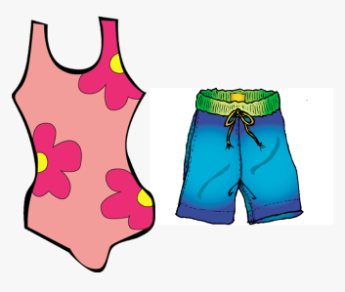
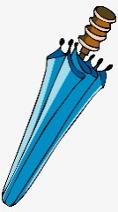

- Συμπληρώνω το σταυρόλεξο με κεφαλαία γράμματα.

Ο καιρός
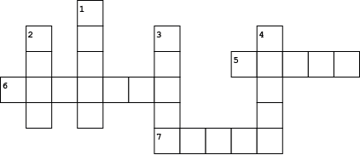
Λύσεις για τους εκπαιδευτικούς: 1. χιόνι 2. κρύο 3. βροχή 4. αέρας 5. ζέστη 6. σύννεφο 7. ήλιος
Κάθετα | Οριζόντια
1. | 5. 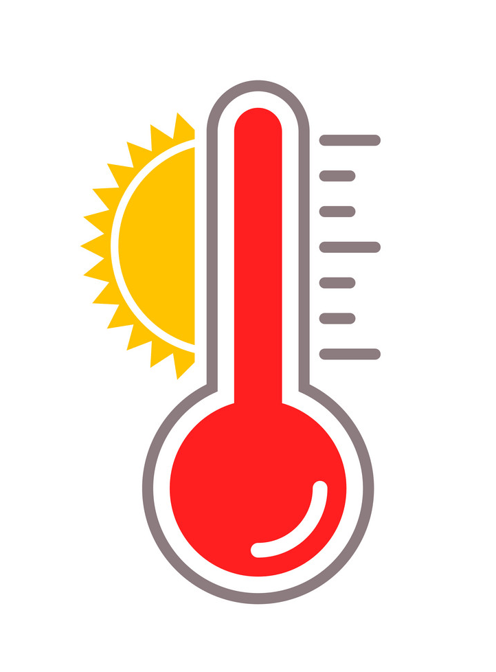
2. | 6.
3. | 7.
4. 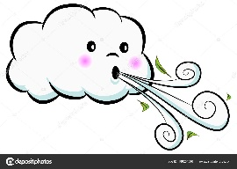

- Διαβάζω και ζωγραφίζω μια εικόνα.
^{Έχει σύννεφα και φυσάει.} | ^{Έχει ήλιο και κάνει ζέστη.}
^{Χιονίζει και κάνει κρύο.} | ^{Ψιχαλίζει.}

- Γράφω και μαθαίνω:

Σήμερα βρέχει και κάνει κρύο.

__________________________________________________________________________________________________________________________

